监 理 通 知 单
工程名称：浙江嘉善天凝镇综合智慧零碳电厂项目（一期） 编号:3011-ZJTN-A.0.4-HB001
致：平高集团有限公司施工项目部 ：
主题：
关于浙江洪波科技股份有限公司厂区并网柜基础安装事宜
内容：
洪波科技储能项目共分布4台并网柜，其中一台并网柜直接安放在电缆沟盖板处未做并网柜基础，存在盖板坍塌并网柜倾覆的安全隐患。其他3台并网柜直接安放在地面，未做并网柜设备基础，且电缆无法穿入。并网柜安装不符合电气安装规范，针对此问题限你单位于72小时整改回复，否则因此造成的一切损失由你单位承担，并进行相应经济考核，望知悉。
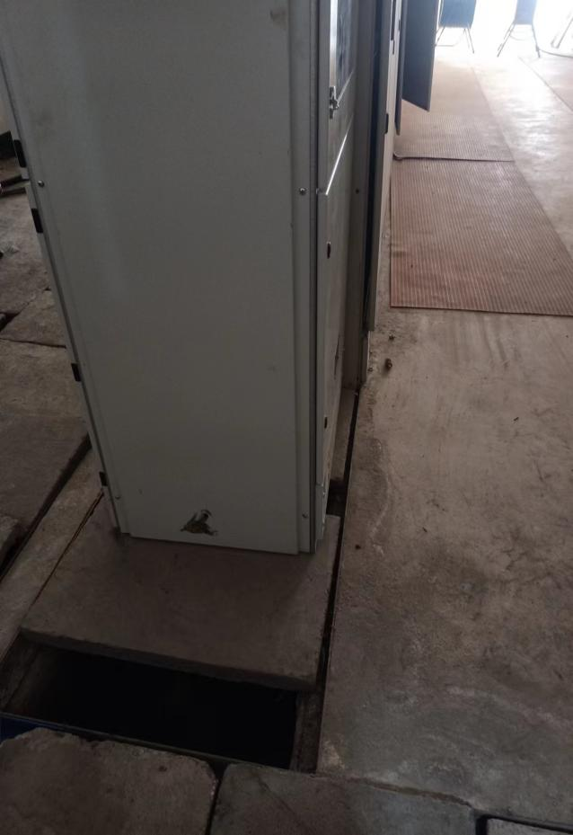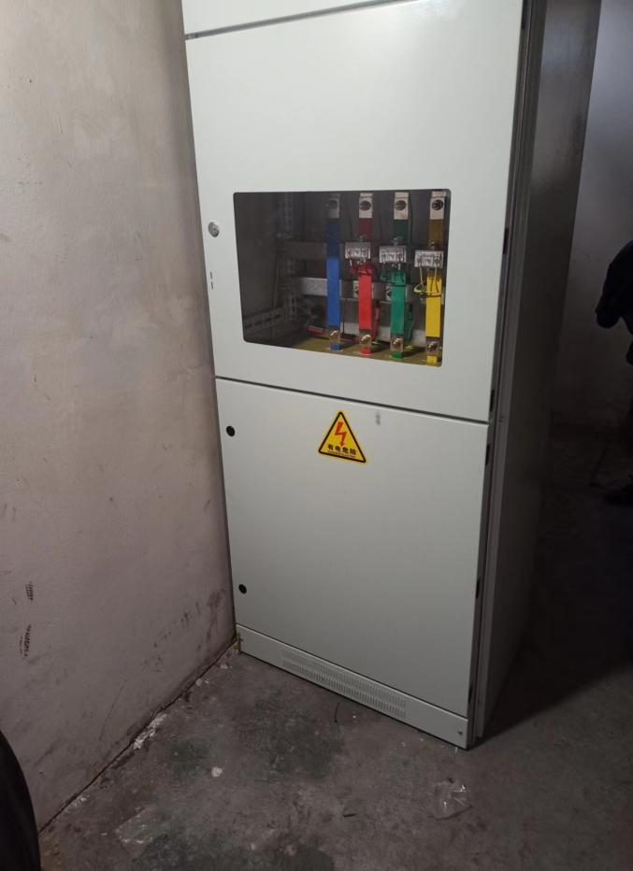

监理项目部（章）
总/专业监理工程师：________
日 期：_______年___月___日

